109年臺中市家庭暴力及性侵害防治宣導
「防暴外送〜安全到你家」大型宣導活動及記者會
計畫書
- 說 明：
美食外送平台在台灣快速崛起，以2019年7-9月的消費數據來看，每4到5人，就有1人在過去一個月有透過外送平台訂購餐點。109年臺中市家庭暴力及性侵害防治宣導全國首創與「外送平台」合作，以最有效、便捷、大眾化的管道，將防暴資訊「宅配到府」！
為凝聚大臺中防暴能量，將於聯合國訂定每年11月25日「國際終止婦女受暴日」前夕，舉辦「防暴外送〜安全到你家」大型宣導活動及記者會。除在大型宣導活動上公開表揚合作的外送平台，也藉由媒體報導，讓防暴資訊與外送美食一起進入家門的宣導方式廣而週知，引發更多蝴蝶效應。
除此之外，宣導活動中，也將邀請防暴網絡單位、民間團體一同設攤闖關，宣導防暴知識，同時有精彩舞臺表演及防暴規劃師宣講多軌進行，以熱鬧、豐富、有趣的方式喚起大眾的防暴意識，將安全「外送」到每位市民的家！

（二）主辦單位：臺中市家庭暴力及性侵害防治中心。

（三）活動時間：11月22日(日)9：00-12：00。
（四）活動地點：臺中公園(北區公園路與平等街口)。
（五）參加對象：長官貴賓、記者、外送平台業者、外送員、餐飲業者、防暴網絡
人員、防暴規劃師、鄰里長、社政機構、團體、新住民、原住民、
身心障礙者、兒童及少年、親子、民眾等。
（六）參加人數：1,000人次（含全體人員）。
（七）活動設計：
主 題 區 | 內 容
舞臺區 | 樂團、致詞、記者會、創意舞劇、舞蹈、舞龍、防暴Q＆A、摸獎…。
闖關區 | 設攤單位 | 臺中市防暴網絡、警政、衛政、教育、民政、勞工、司法、防暴團體、民間團體或機構…等現場設攤。
闖關區 | 設攤主題 | 性別暴力防治、家庭暴力防治、老人保護、兒少保護、性侵害防治、防治網絡服務與資源…等主題。
闖關區 | 宣導方式 | 互動闖關、遊戲、問答、手作、成果展示…等。
遊戲區 | - 獨步全國〈防暴大富翁〉遊戲組，結合性別暴力防治、家庭暴力、老人保護、兒少保護、性侵害防治、防治網絡服務及資源等相關知識與資訊，藉由精心設計主遊戲圖、機會及命運紙牌，在小組互動中推展防暴知識，寓教於樂。  2.透過分組、分桌的方式，同步進行大富翁遊戲。  3.防暴規劃師擔任「桌長」，帶領民眾以共玩的方式進行宣導。
DIY區 | 設計防暴創意DIY，不僅提高民眾的參與度，讓民眾在製作作品之前，必須先學習防暴知識，動動手，也要動動腦。

（八）108年「終止防暴~守護老寶貝」大型宣導活動及記者會剪影：
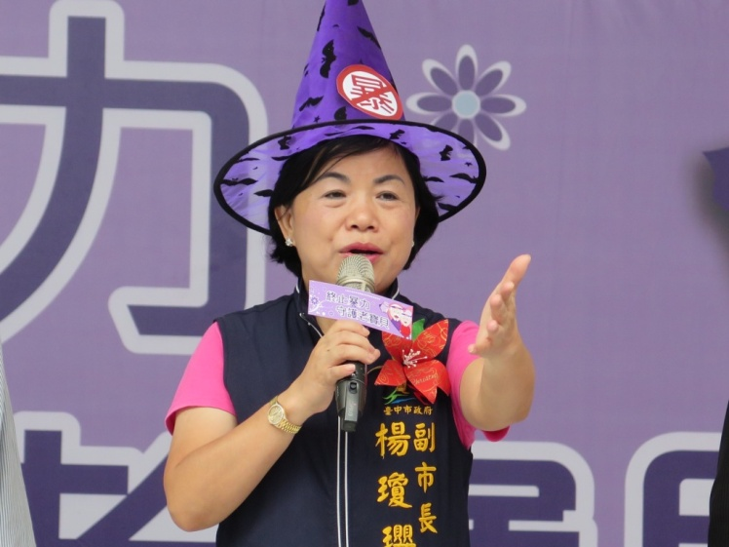 | 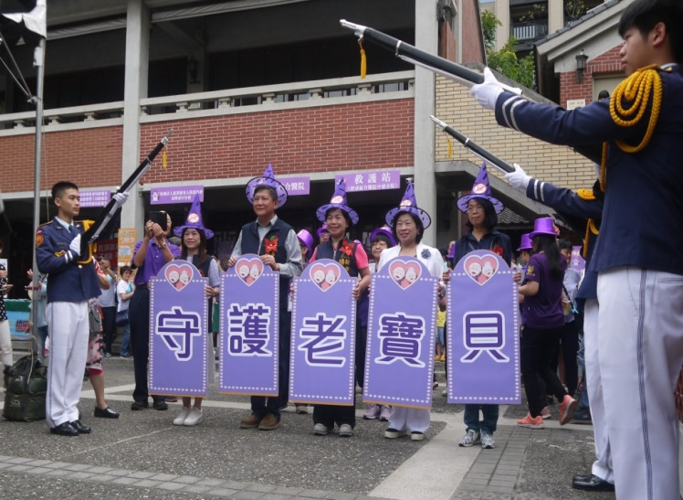
臺中市楊副市長瓊瓔蒞臨致詞 | 進場-守護老寶貝
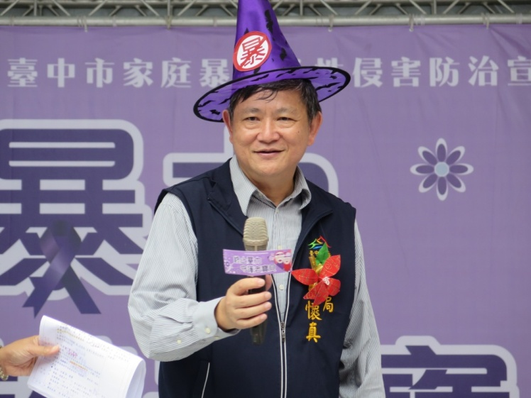 | 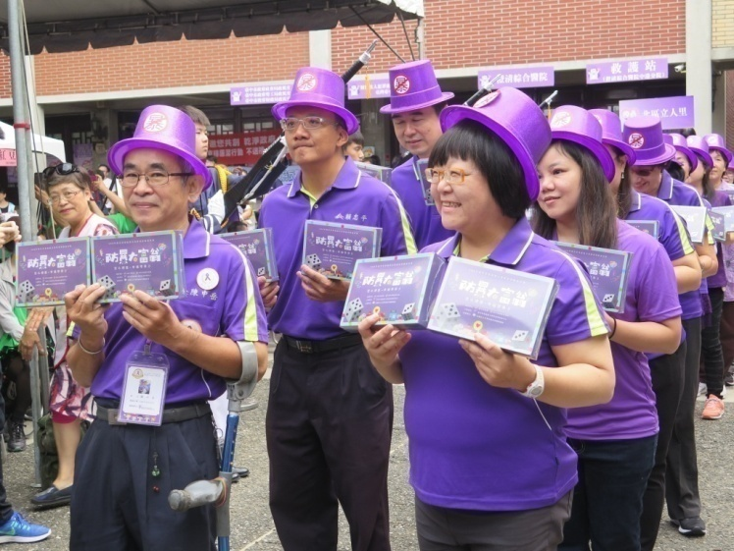
臺中市政府社會局彭局長懷真傳授防暴金句 | 進場-防暴規劃師擔任桌長
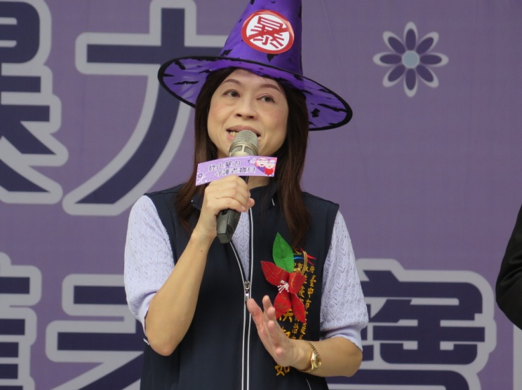 | 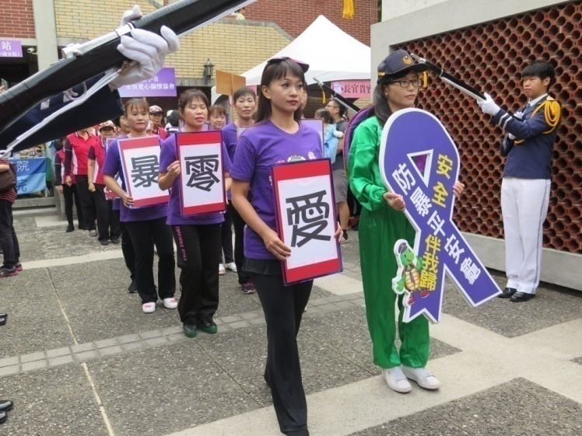
臺中市家庭暴力暨性侵害防治中心  侯主任淑茹強調老保重要性 | 創意進場

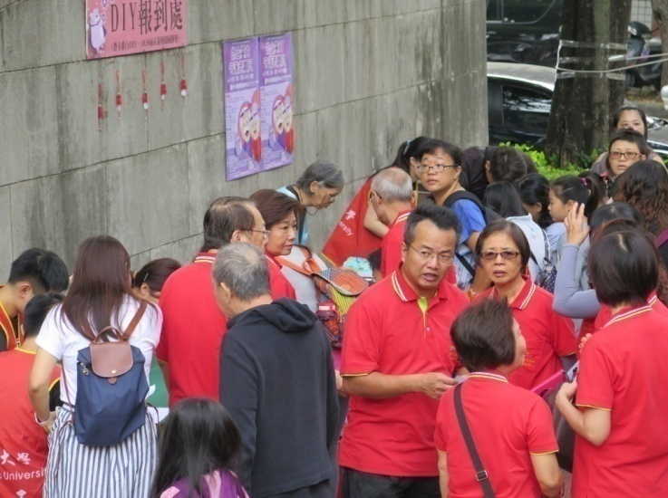 | 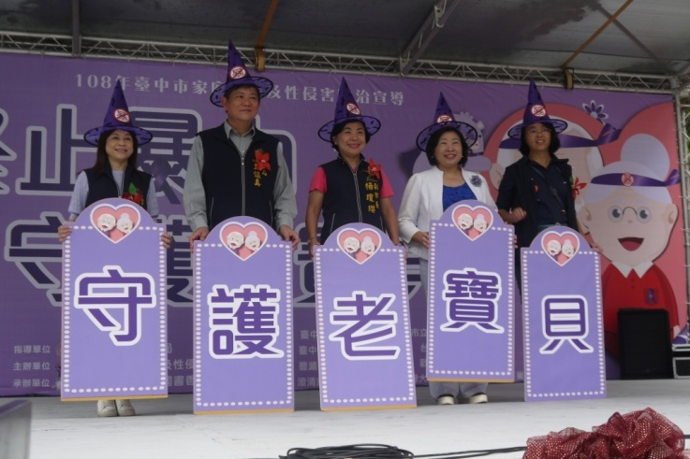
DIY製作 | 記者會宣誓儀式
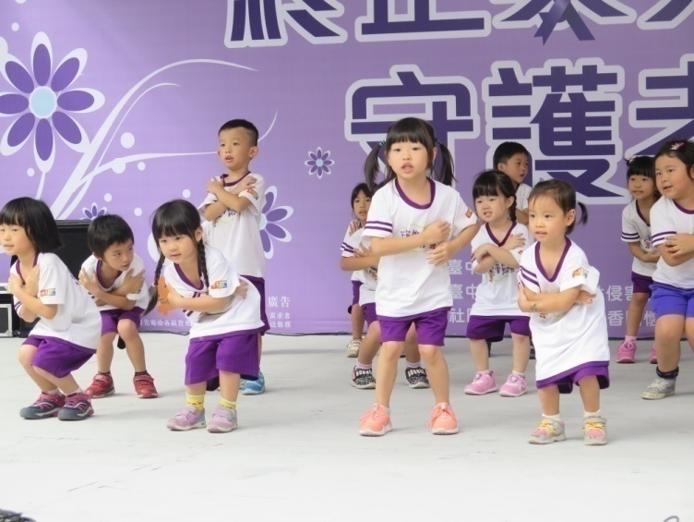 | 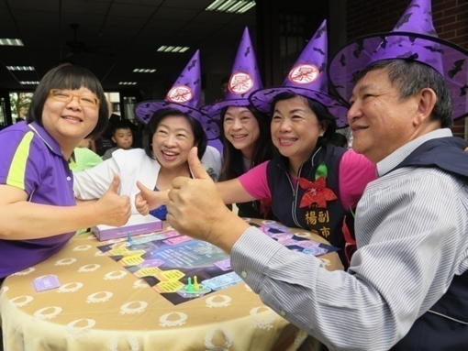
舞蹈表演~「愛.零暴力律動」 | 臺中市楊副市長瓊瓔體驗防暴桌遊
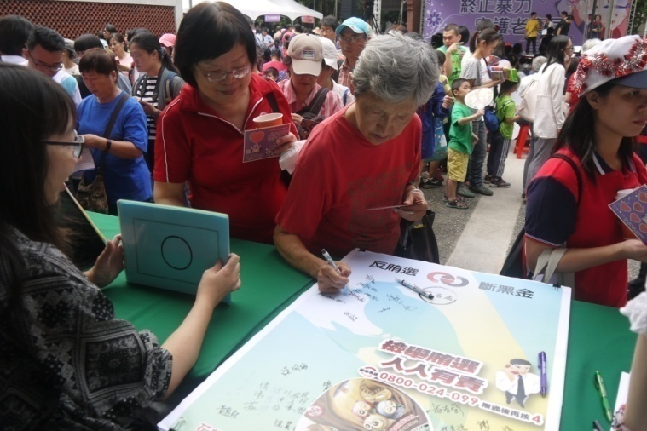 | 
闖關宣導 | 記者會-守護老寶貝網絡齊聚

